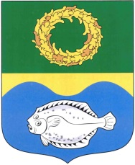

РОССИЙСКАЯ ФЕДЕРАЦИЯ

КАЛИНИНГРАДСКАЯ ОБЛАСТЬ

ОКРУЖНОЙ СОВЕТ ДЕПУТАТОВ

МУНИЦИПАЛЬНОГО ОБРАЗОВАНИЯ

«ЗЕЛЕНОГРАДСКИЙ ГОРОДСКОЙ ОКРУГ»
(первого созыва)

РЕШЕНИЕ

от 15 декабря 2017 года № 189
г. Зеленоградск

Об утверждении графика приема граждан депутатами окружного Совета депутатов муниципального образования
«Зеленоградский городской округ»

Заслушав и обсудив информацию главы муниципального образования «Зеленоградский городской округ» Кулакова С.В., окружной Совет депутатов муниципального образования «Зеленоградский городской округ»

РЕШИЛ:
1. Утвердить график приема граждан депутатами окружного Совета депутатов муниципального образования «Зеленоградский городской округ» на 2018 году согласно приложению.
2. Опубликовать решение в газете «Волна» и разместить на официальном сайте органов местного самоуправления муниципального образования «Зеленоградский городской округ».

Глава муниципального образования
«Зеленоградский городской округ» С.В.Кулаков

